Documento de Diseño de Interfaces

Proyecto: Bestnid
Revisión 599

 |  | Mayo del 2015

Ficha del documento

Fecha | Revisión | Autor | Cambio | Verificado.
28/05/15 | 1.0 | Empresa G.I.O#.Net | Inserción de imágenes de muestra.

.

Documento validado por las partes en fecha: 28/05/2015

Por el cliente | Por la empresa suministradora
María de las Mercedes Rocatagliatta y José María Lucero | Empresa G.I.O#.Net

Contenido
Contenido 4
1 Diseño de Interfaces 5
1.1 Tipo de interfaz a utilizar 5
1.2 Tratamiento de errores. 5
1.3 Manejo de prevención de errores. 5
1.4 Generación de ayudas 5
1.5 Definición de atajos. 5
1.6 Manejo de salidas 5

Diseño de Interfaces

Tipo de interfaz a utilizar
Interfaz visual gráfica de usuario, la cual se caracteriza por la utilización de todo tipo de recursos visuales para la representación e interacción con el usuario.
Algunas ventajas de este tipo de interfaz son que se puede tener acceso directo y rápido a cualquier punto de la pantalla, son fáciles de aprender y utilizar, se cuenta con múltiples ventanas para interactuar con el sistema.

Tratamiento de errores.
Cuando ocurra un error aparecerá un cartel visual indicando al usuario cómo proceder en este caso y arreglar dicho error.
Esto es un ejemplo de mensaje de error para cuando un usuario quiere subastar sin una categoría.
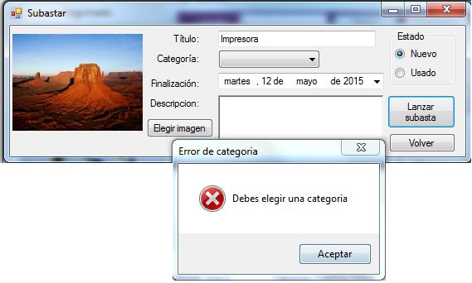

Manejo de prevención de errores.
Los errores serán prevenidos mostrando ejemplos (por ejemplo al llenar un formulario se mostrará un ejemplo de cómo debe ser el “Teléfono”, el cual no podrá contener letras o símbolos especiales), o el “E-mail”; también se brindarán rangos de entrada para que el usuario seleccione en lugar de tipear. También se utilizarán valores por defecto (por ejemplo el estado del producto a subastar, como se muestra en la imagen del punto 1.2).
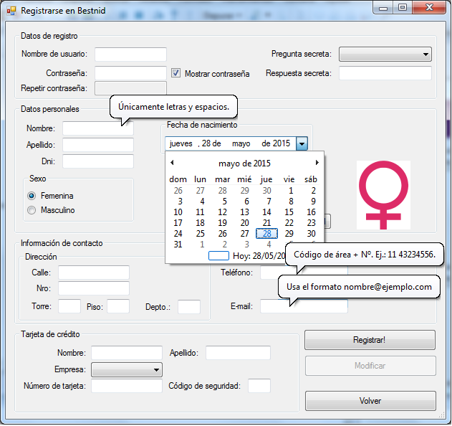

Generación de ayudas
Las ayudas disponibles serán tanto impresas, en un manual de usuario; también en un cd y dentro del programa a un manual de usuario; y también habrá una zona de preguntas frecuentes donde se plantearán respuestas a las preguntas más comunes que puedan surgir entre los usuarios, además en los campos de los formularios se dispondrá de información para ayudar a completar los campos requeridos.

Definición de atajos.
Los atajos disponibles serán desde la ventana de usuario logueado (una vez que el usuario inicia sesión); los mismos serán Ayuda (f1), Mi Perfil (ctrl.+1), Cerrar sesión (Ctrl.+2), Subastar (Ctrl.+3), Mis ofertas pendientes (Ctrl.+4), Notificaciones (Ctrl.+5); con los cuales el usuario podrá acceder rápidamente a las funcionalidades.

Manejo de salidas
Todas las ventanas tienen un botón “Volver” el cual lo lleva a la ventana anterior, y en el caso de la ventana principal hay un botón “Salir” el cual sale del sistema emitiendo un mensaje de despedida. El usuario logueado además posee un botón de “Cerrar sesión”, el cual lo lleva a la pantalla del login (ventana principal del sistema).
Además de los botones “Volver”, “Salir”, y “Cerrar sesión”, en todos los casos existe el botón con una “X” en la esquina superior derecha el cual hace lo mismo que el botón “Volver”.
